武汉大学计算机学院
本科生实验报告

数据库课程设计与实现

专 业 名 称 ：计算机科学与技术
课 程 名 称 ：数据库课程设计
指 导 教 师 ：xxx
学 生 学 号 ：xxx
学 生 姓 名 ：xxx

二○一九年五月

郑 重 声 明

本人呈交的实验报告，是在指导老师的指导下，独立进行实验工作所取得的成果，所有数据、图片资料真实可靠。尽我所知，除文中已经注明引用的内容外，本实验报告不包含他人享有著作权的内容。对本实验报告做出贡献的其他个人和集体，均已在文中以明确的方式标明。本实验报告的知识产权归属于培养单位。

本人签名： 日期：

摘 要

通过设计并实现一个体操赛事管理系统，对数据库的设计原理及方法、ER模型的设计、SQL语句等知识有更深刻的认识及更熟练的掌握。本例中用 c# 语言来实现相应功能，使界面更加美观，操作更方便；采用 EF 框架连接 MySQL 数据库，使得实现起来相对容易。

关键词：数据库设计；管理系统；C#

目 录
1 需求分析 6
1.1 实验概要 6
1.2 实验所用平台及语言 7
1.3 功能分析 7
2 结构设计 8
2.1 ER 模型 8
2.2 数据库表格设计 8
3 界面设计 11
3.1 衔接界面 11
3.2 登录界面 13
3.3 管理员界面 14
3.4 代表队界面 15
3.5 裁判员界面 16
3.6 主裁判界面 16
3.7 个人成绩界面 17
4 功能实现及代码段分析 18
4.1 建立数据库连接 18
4.2 登录 19
4.3 录入信息 20
4.4 编排 21
4.5 裁判评分 23
4.6 显示个人总成绩 25
4.7 获取决赛名单 26
5 调试过程 27
5.1 登录 27
5.2 系统管理员录入信息 28
5.3 代表队录入信息 28
5.4 编排 29
5.5 模拟比赛及评分 30
5.6 显示视图 35
6 总结与反思 36

1 需求分析
  - 实验概要
体操赛事系统是一个管理体操比赛的信息系统。体操比赛按照年龄分为7-8，9-10，11-12岁组，每个年龄组又分男，女。体操比赛先有各个代表队报名，管理人员按照各个代表对的人数，人工编排比赛场次。（即哪些队员一组，每组大概8人左右）。比赛分为初赛和决赛。初赛首先进行的是各个组的各个单项比赛（小组的人员名单就是前面编排员预先编号的名单，包括出场顺序）。男子单项分为：单杠、双杠、吊环、跳马、自由体操、鞍马和蹦床，女子分为跳马、高低杠、平衡木、自由体操和蹦床。男女单项比赛完毕，然后由单项比赛成绩生成团体名次和个人全能名次。
- 系统设置
系统管理员为每一个代表队设置代表队名称、账号和缺省密码；
系统管理员设置比赛的类型，比如6，5，4。每个代表队分别在男、女各个年龄组最多报6个运动员，每次比赛5个运动员上场，团体成绩计算前4名。如果一个队没有4人参加则不参与计算团体成绩。
- 报名
每一个代表队登陆进报名系统，系统自动显示当前代表对的名称，
每一个代表队必须录入的信息如下：
（1）领队和队医的信息：姓名、身份证、电话；
（2）运动员信息：姓名、身份证、年龄，组别、运动员文化成绩（此项空缺，比赛完毕后有专门人员录入），参与的比赛项目（多选）；
（3）教练员信息：姓名、电话、性别、身份证号；
（4）裁判员信息：姓名、身份证号码、电话。
其中领队、队医和运动员信息必须填写，整个代表对上传一份附件，该附件包含每个运动员的身份证、健康证明、保险购买文件）。
运动员报名完毕，系统自动为每个运动员生成运动员号码，从000到999，女运动员为双号，男运动员为单号，东道主排在最后。
- 编排
赛事管理人员根据报名情况，生成预赛赛事表，即每一个单项的分组情况,(有可能，一个单项包含好几组)。
此处人工编排，将编排结果录入系统。
- 初赛
每一个比赛类型（比如男子单杠）的每一组（已提前编排）在比赛前，通过系统设置本场比赛的裁判。每一个裁判用自己的名字和账号登陆比赛系统。（移动终端）的每一个运动员在比赛前，比赛控制人员发出打分指令，该指令通知裁判当前运动员的名称、编号。运动员比赛完毕，裁判员用移动终端打分，并确认分数送至小组总裁判那儿如果小组总裁判确认没问题，点击通过，否则选择相应的裁判重新打分。当小组总裁判通过后输入D分（奖励分）和P分（惩罚分，按照下面的公式，计算运动员的最后得分。每场比赛最多有5个裁判。
当小组裁判长确认比赛成绩后，系统在大屏幕上输出每个运动员的总成绩，D分，P分和名次。
总成绩=去掉最高分和最低分的平均分*裁判数+D-P
初赛完毕后，系统分别计算出每个类别的团体成绩、个人全能成绩，以及单项决赛名次，并自动生成决赛信息。
- 决赛
决赛的比赛过程和初赛一样，生成运动员单项决赛的名次。

1.2 实验所用平台及语言
Microsoft visual studio 2019;
C#

1.3 功能分析
整理出需要实现的主要功能如下：
- 数据库的连接，增删改查等操作；
- 系统管理员/代表队/裁判登录；
- 增加代表队/领队/队医/运动员/裁判/教练等成员的属性信息；
- 生成运动员号码；
- 编排赛事表（项目、组别、小组、运动员、裁判）；
- 裁判打分；
- 计算并显示个人单项总成绩；
- 求得决赛名单；

2 结构设计

2.1 ER 模型
如图2.1所示。其中，关系为：代表队与成员：一对多；代表队与运动员：一对多；运动员与年龄组：多对一；成员与运动员：多对多；运动员与项目：多对多；成员与项目：多对多。角色包含，裁判、队医、领队、教练。
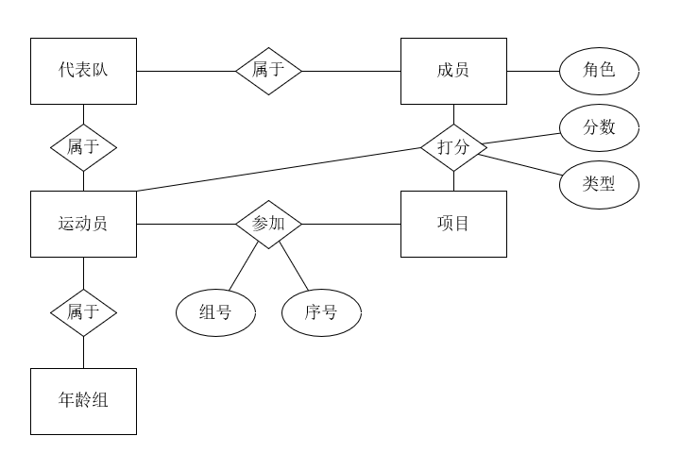

图2.1 ER 图

2.2 数据库表格设计
- 管理员表如表2.1所示。

表2.1 管理员

属性名 | 类型 | 备注
账号 | varchar | 主键
名称 | varchar
密码 | varchar
- 代表队表如表2.2所示。
表2.2 代表队

属性名 | 类型 | 备注
账号 | varchar | 主键
名称 | varchar
密码 | varchar
- 领队如表2.3所示。
表2.3 领队

属性名 | 类型 | 备注
身份证 | varchar | 主键
姓名 | varchar
电话 | varchar
代表队账号 | varchar | 外键，代表队
- 队医如表2.4所示。
表2.4 队医

属性名 | 类型 | 名称
身份证 | varchar | 主键
姓名 | varchar
电话 | varchar
代表队账号 | varchar | 外键，代表队
- 运动员如表2.5所示。
表2.5 运动员

属性名 | 类型 | 名称
身份证 | varchar | 主键
姓名 | varchar
年龄 | int
性别 | varchar
文化成绩 | varchar
运动员号码 | int
代表队账号 | varchar | 外键，代表队
- 教练如表2.6所示。

表2.6 教练员

属性名 | 类型 | 名称
身份证 | varchar | 主键
姓名 | varchar
电话 | varchar
性别 | varchar
代表队账号 | varchar | 外键，代表队

- 裁判员如表2.7所示。
表2.7 裁判员

属性名 | 类型 | 名称
身份证 | varchar | 主键
姓名 | varchar
电话 | varchar
代表队账号 | varchar | 外键，代表队

- 比赛信息如表2.8所示。
表2.8 裁判员

属性名 | 类型 | 名称
id | varchar | 主键
项目 | varchar | 外键，项目
运动员 | varchar | 外键，运动员
组号 | varchar
出场顺序 | int
决赛 | bool

- 项目如表2.9所示。
表2.9 项目

属性名 | 类型 | 名称
id | varchar | 主键
项目名 | varchar | 候选键
组别 | varchar | 候选键

- 裁判评分如表2.10所示。

表2.10 裁判评分

属性名 | 类型 | 名称
id | varchar | 主键
比赛小组 | varchar | 外键，比赛信息
裁判账号 | varchar | 外键，裁判
主裁判 | bool
分数 | double
P分 | double
D分 | double

- 个人单项最终分数表2.11所示。
表2.11 个人单项最终分数

属性名 | 类型 | 名称
id | varchar | 主键
项目 | varchar | 外键，项目
运动员号码 | int | 外键，运动员
决赛 | bool
总分 | double

3 界面设计

3.1 衔接界面
由于需要模拟场景，为尽可能使其联系起来，因此设计了一个初始界面，里面将各个部分联系起来，如图3.1所示。
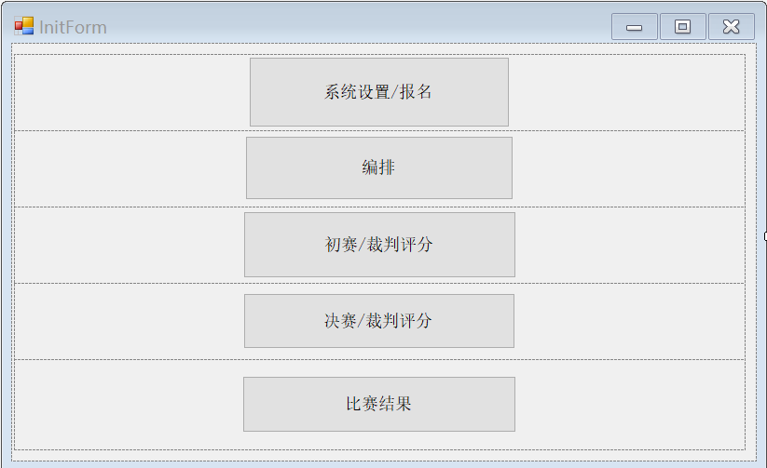

图3.1 初始界面
设置每场的裁判时，也需要界面。为方便进行信息填入，因而将相关的项目表及比赛信息表也放入其中，如图3.2所示。
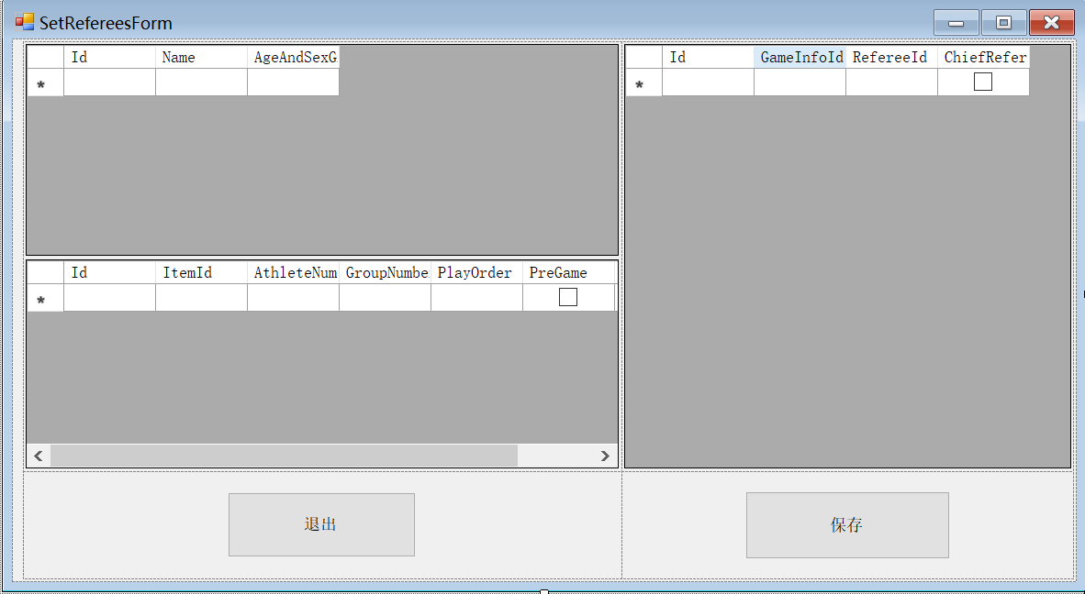

图3.2 设置裁判界面
比赛过程中，运动员比赛完后需要裁判员进行评分，而裁判员评完分后需要提交给主裁判再进行审核、给 P 、 D 分，因而需要一个比赛状态界面进行衔接。如图3.3所示。
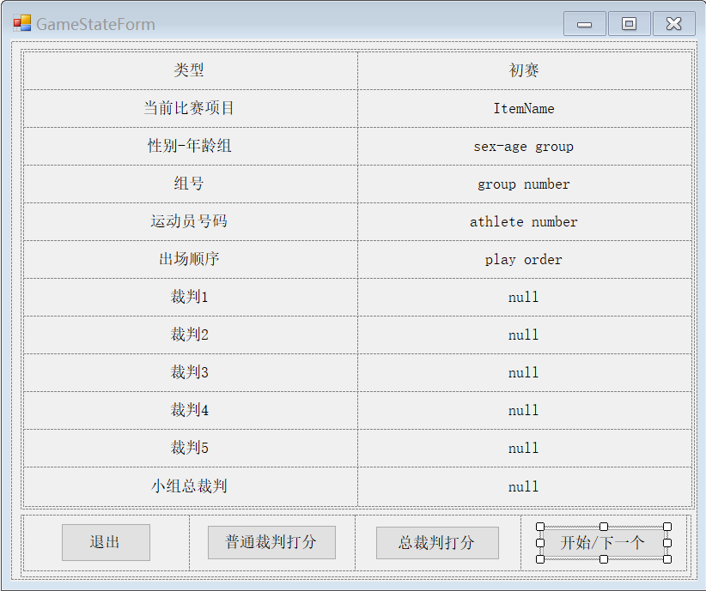

图3.3 比赛状态界面

3.2 登录界面
登陆界面如图3.4所示。
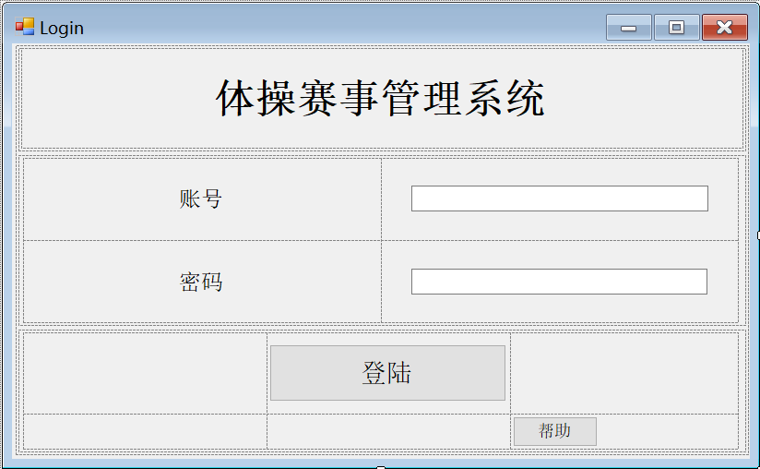

图3.4 登录界面

3.3 管理员界面
管理员需要设置代表队名称、账号、密码，以及比赛类型。同时因为之后生成运动员号码时需要东道主，因而在此一并设置。如图3.5所示。
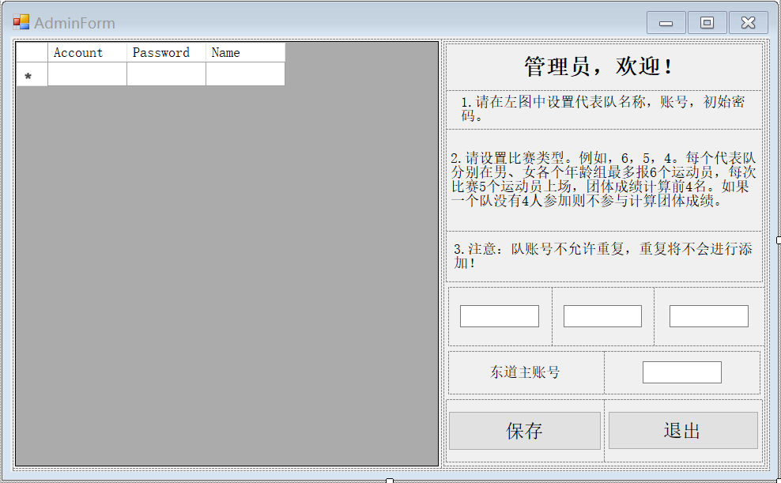

图3.5 管理员界面

3.4 代表队界面
代表队登陆后需要填写领队、队医、运动员、所报项目、教练、裁判的信息。此部分如图3.6，图3.7所示。
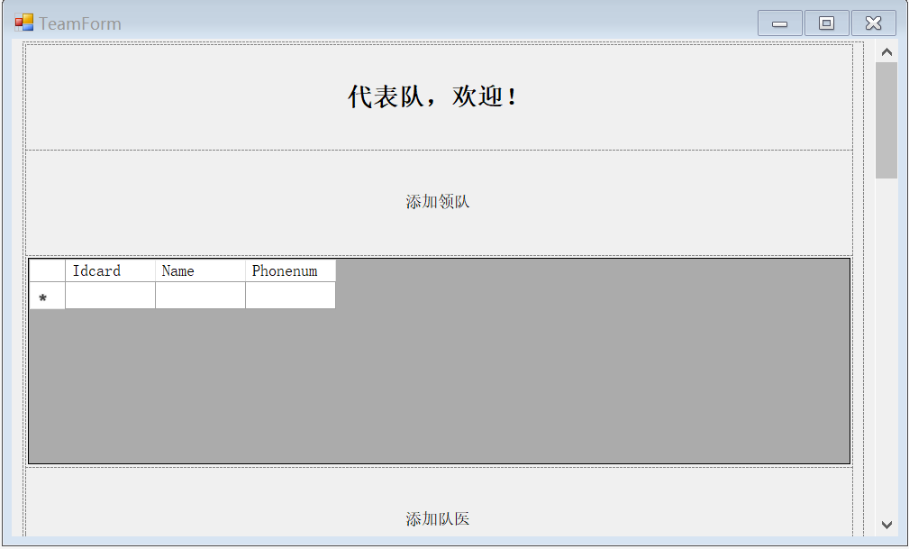

图3.6 代表队界面1
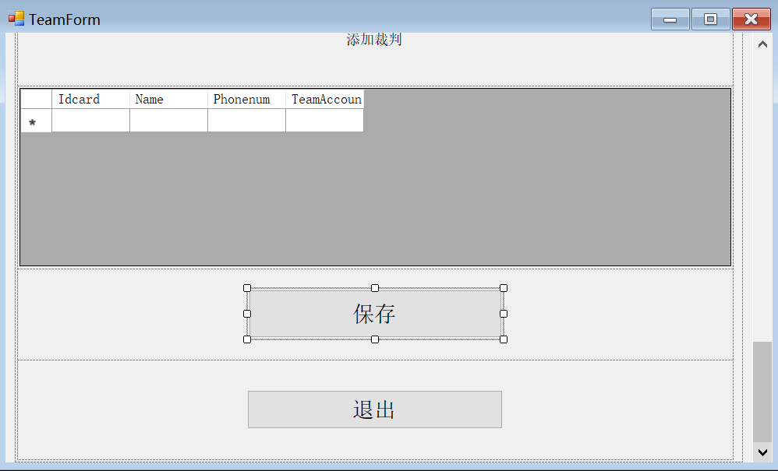

图3.7 代表队界面2

3.5 裁判员界面
由于主裁判和一般裁判所行使的功能不一样，因而分别设计各自的界面。一般裁判员界面需要显示当前比赛的运动员名称、运动员编号等信息，此部分如图3.8所示。
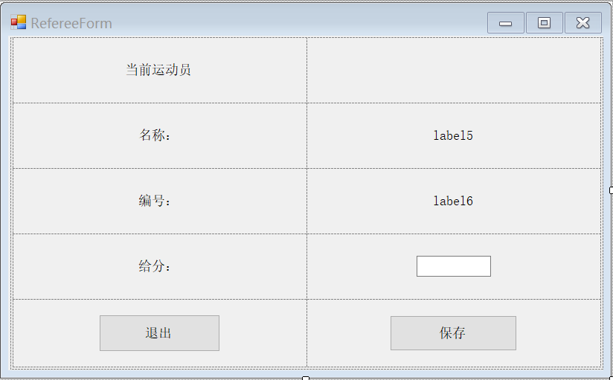

图3.8 一般裁判员界面

3.6 主裁判界面
主裁判需要对裁判员打分数据进行评判，不合格的需要返回给相应裁判进行重新评分，同时输入 P 分、 D 分。如图3.9所示。
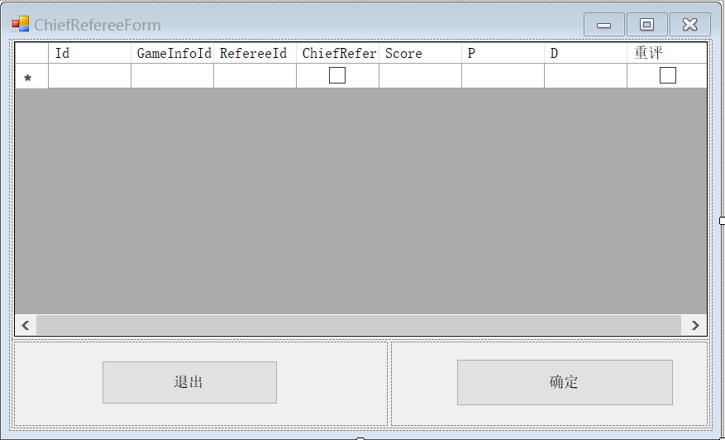

图3.9 主裁判界面

3.7 个人成绩界面
此部分视图如图3.10所示，包含了小组比赛完后各运动员的总成绩、P分、D分、名次。
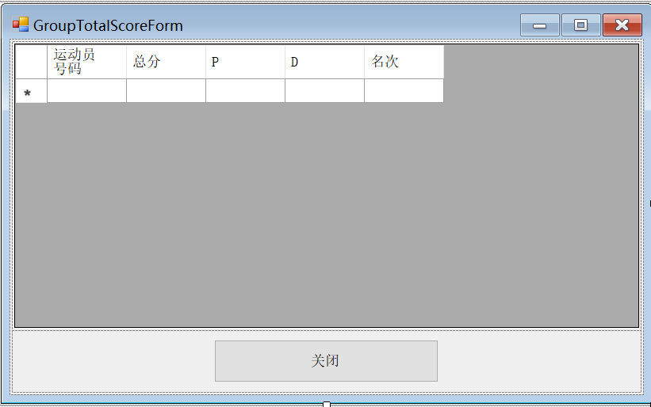

图3.10 小组个人成绩界面

4 功能实现及代码段分析

4.1 建立数据库连接
利用 EF 框架，用实体类生成数据库表结构。例如，代表队的实体类如图5.1所示。同时创建DbContext。DbContext是 EntityFramework 很重要的部分，连接域模型与数据库的桥梁，是与数据库通信的主要类。如图5.2所示。
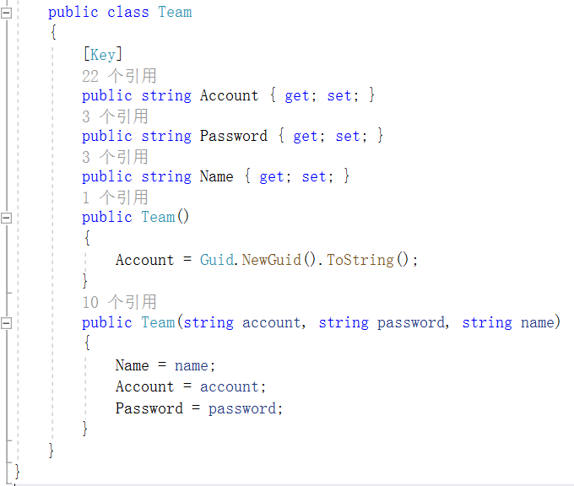

图5.1 代表队

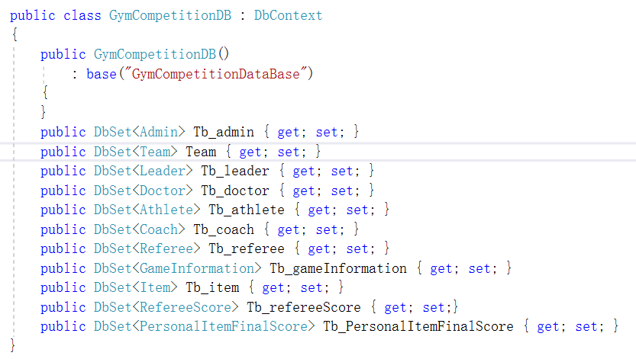

图5.2 DbContext
之后，将DbContext实例化，便可连接数据库进行相关操作。

4.2 登录
登陆采用的方法主要是通过对 textbox 里面的值的读取，与数据库各个表（管理员/代表队/裁判）中的值进行对比，有相同结果则跳转到相应页面。若没有，则进行出错处理。相关查询方法如图5.3所示。
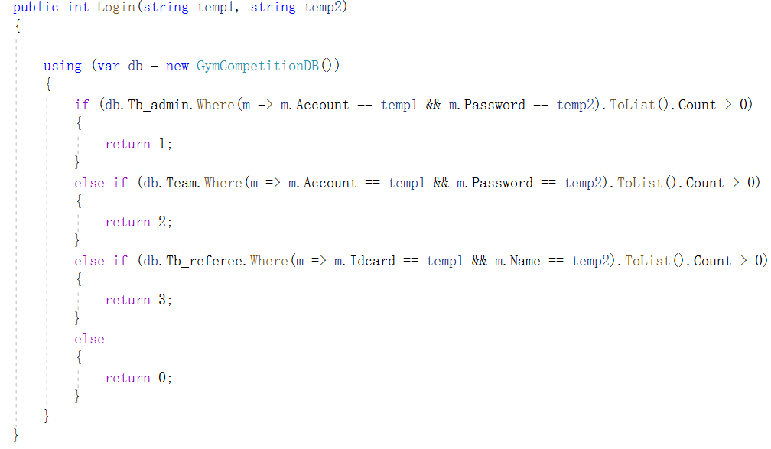

图5.3 登录功能相关方法

4.3 录入信息
在添加代表队、领队、队医、运动员、裁判、教练等信息时，方法类似，都是读取 dataGridView 中的信息，然后查询数据库。为避免重复添加，因此，如果主键已存在，则进行修改操作，反之，则进行添加操作。以添加代表队为例，相关方法如图5.4所示。
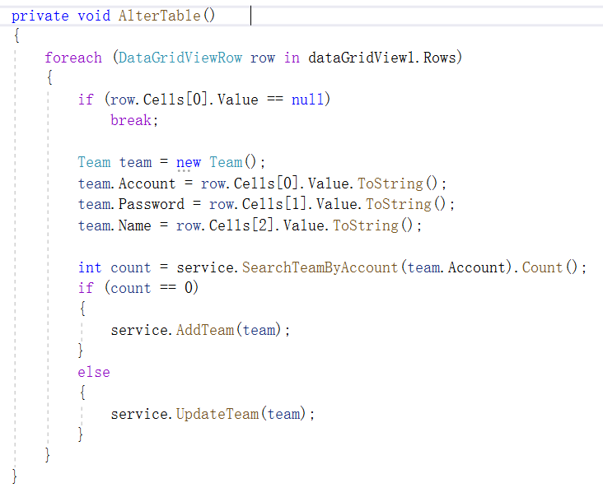

图5.4 设置代表队功能相关方法
其中的查询、添加、更新方法分别如图5.5，图5.6，图5.7所示。
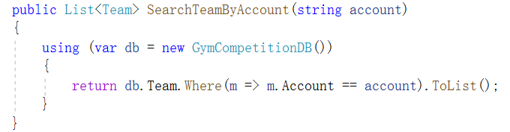

图5.5 查询代表队代码
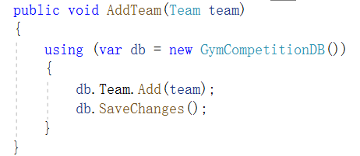

图5.6 添加代表队代码
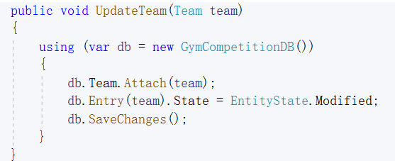

图5.7 更新代表队代码

4.4 编排
在相关信息录入完成后，需要对运动员进行自动编号。男运动员为单数，女运动员为双数，且东道主在最后。算法思想为遍历运动员表，判断其代表队账号是否为东道主，若不是，则根据其性别进行分配，若是，则不分配。再次遍历表，找出为东道主的运动员，再分配号码。此部分关键代码如图5.8所示。
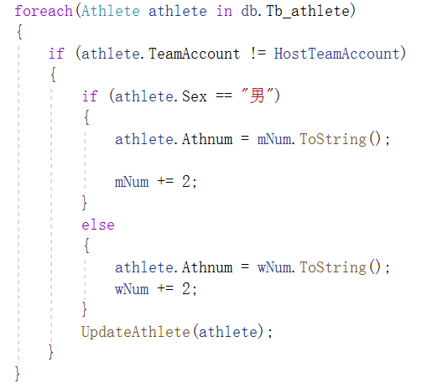

图5.8 编排运动员号码代码
接下来需要编排组号及出场顺序。算法思想为，遍历比赛信息，找出相同项目相同组别下的运动员，根据其数量，按每组八人进行分配。代码如图5.9所示。
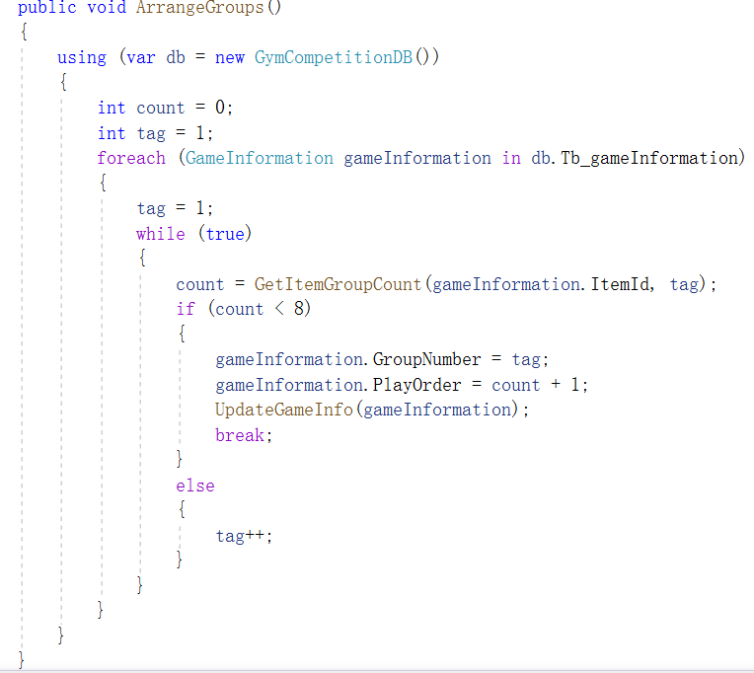

图5.9 设置组号及出场顺序代码
其中，GetItemGroupCount() 为查找同一项目同一组号内的人数。代码如图5.10所示。
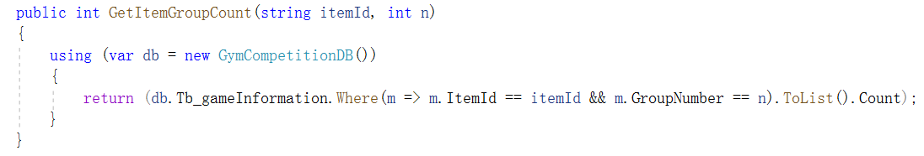

图5.10 查找同一组内的人数代码
设置好后，开始比赛，此时需要获得当前比赛的相关信息。思想是将比赛信息进行排序，排序参照依次为项目、小组、组号。传入参数为比赛进行的场次。为避免数组越界（此时比赛完毕，没有运动员需要比赛），因而要判断得到的对象是否为空。代码如图5.11所示。
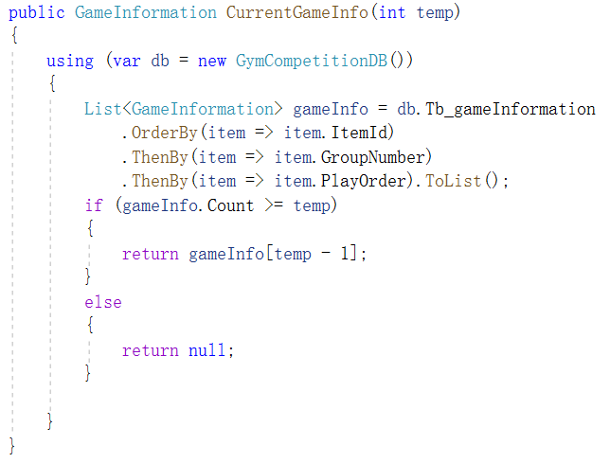

图5.11 获取当前比赛信息代码
每得到一个对象后，通过其求得其他相关信息，并显示在界面的相关控件上，同时场次加一。显示裁判信息时，由于数量的不确定（裁判数小于5），因而需要判断并显示相关的内容。此处用三目运算符（?:）实现。

4.5 裁判评分
裁判评分主要是信息的更改。此外，即是出错处理。这里需要分数为百分制且大于零。代码如图5.12所示。
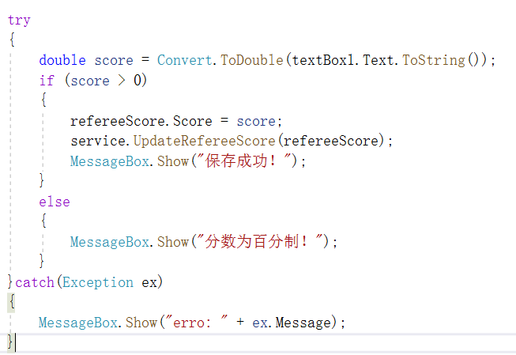

图5.12 裁判评分代码
在裁判员评完分后，主裁判需要审核并录入D分和P分，对于需要重评的裁判，在其后的复选框内打勾，点击确认后会弹出相应裁判的打分界面。如图5.13所示。
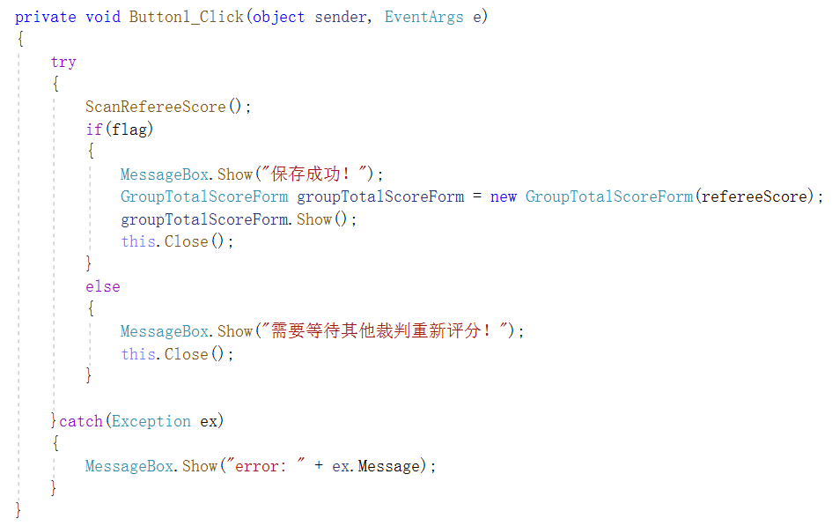

图5.13 主裁判评分代码
其中，ScanRefereeScore() 为遍历 dataGridView 表格，对一般裁判员是否进行重评进行相应操作，以及对主裁判获取P分及D分。代码如图5.14所示。
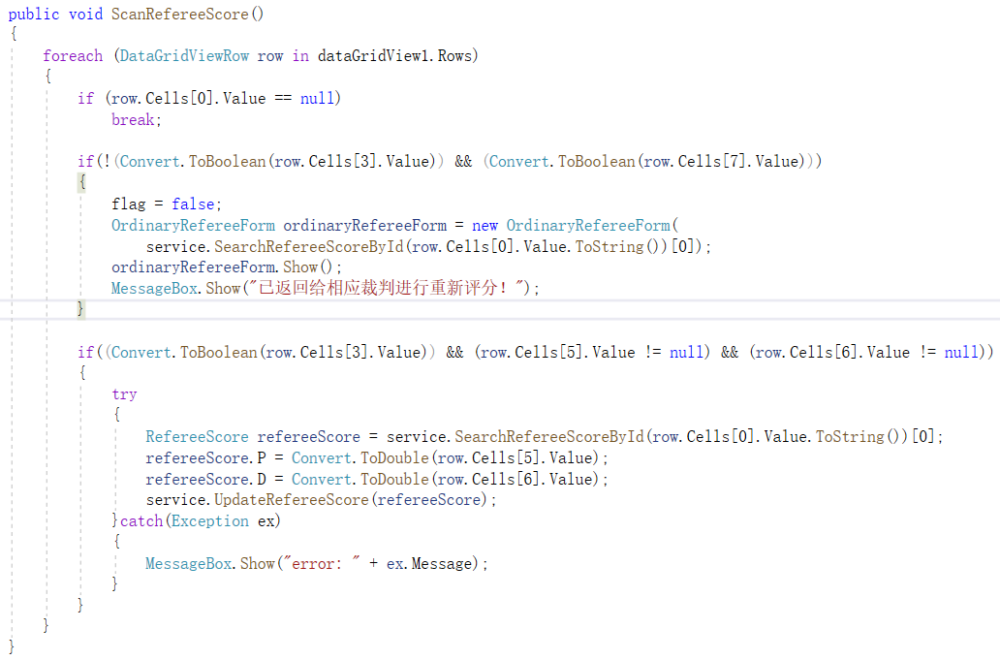

图5.14 遍历主裁判界面评分表格代码

4.6 显示个人总成绩
显示个人总成绩是视图，但数据分散在各个数据表中，需要求出来。此处是将其存放在一个 object[][] 数组中，然后再依次显示在 dataGridView 上。部分代码如图5.15所示。求名次采用冒泡排序算法，如图5.16所示。
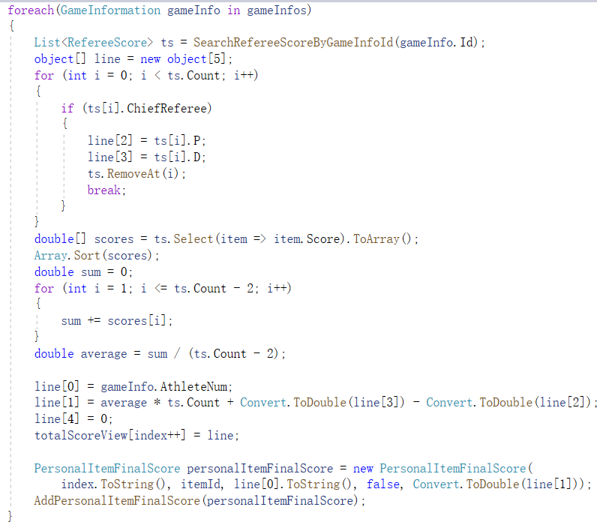

图5.15 个人总成绩视图代码
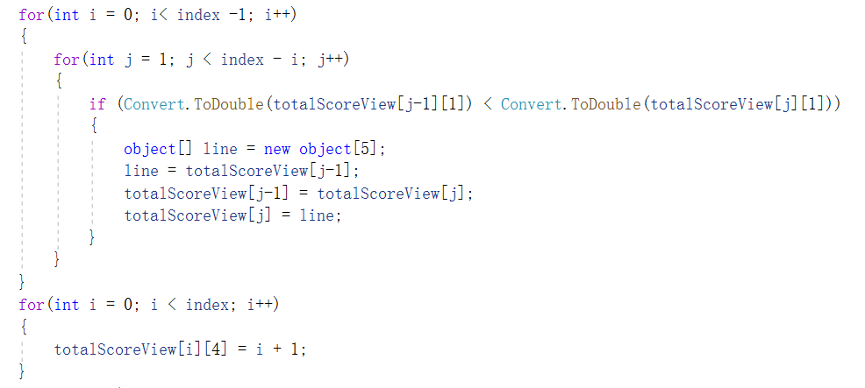

图5.16 计算名次代码
最后，将其依次存放进表格中。如图5.17所示。

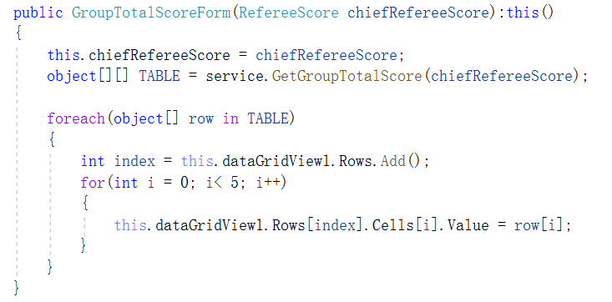

图5.17 将数据存入表格代码

4.7 获取决赛名单
每个单项的每个年龄-性别组的总分前八名将进入决赛，得到名单后修改比赛信息表中的值。代码如图5.18所示。
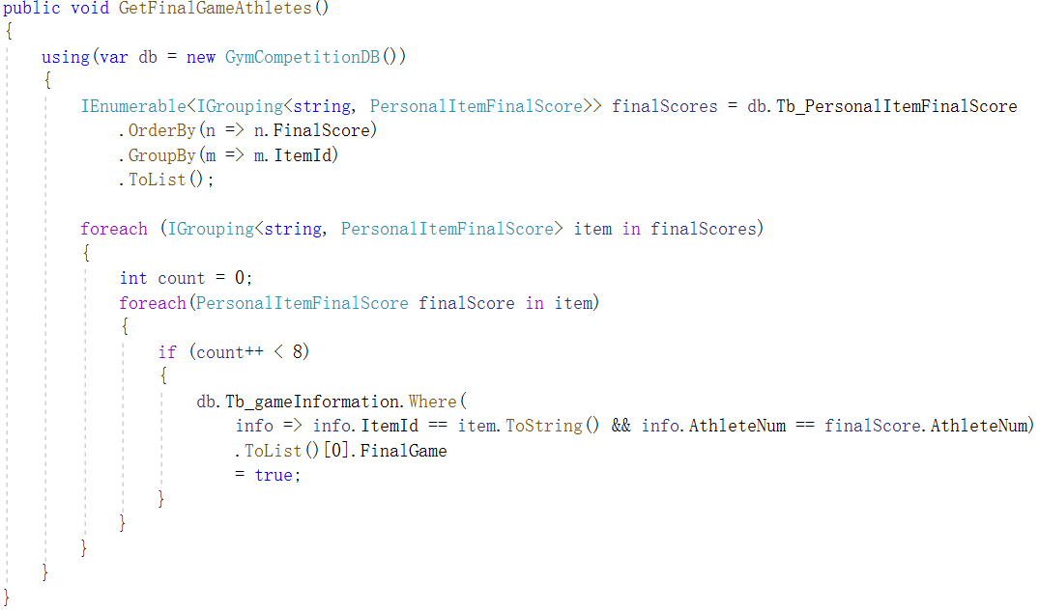

图5.18 获取决赛名单

5 调试过程

5.1 登录
根据输入的账号或密码等信息，正确则会进入相应的界面；不符合时，会进行报错处理，如图6.1所示。
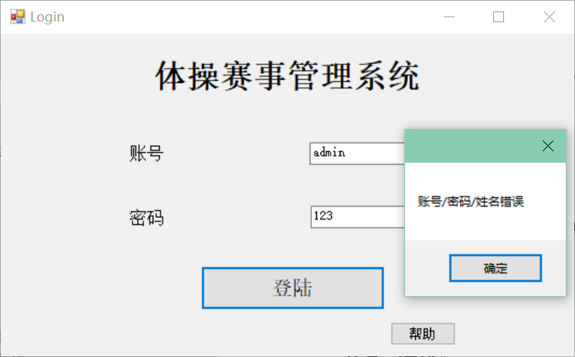

图6.1 登录出错处理1
在裁判评分时，若此裁判不是当前运动员的裁判，则也进行报错处理。如图6.2所示。
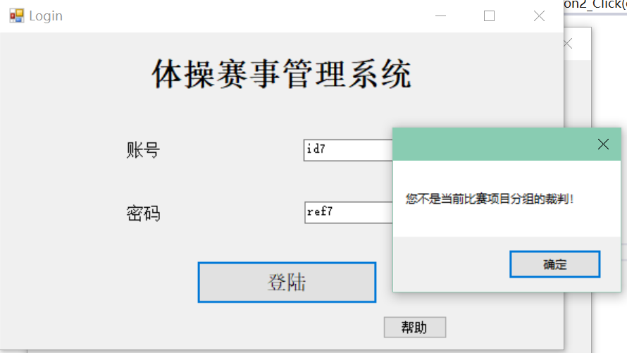

图6.2 登录出错处理2

5.2 系统管理员录入信息
管理员通过账号/密码登陆后，可以对代表队及相关信息进行设置。如图6.3所示。
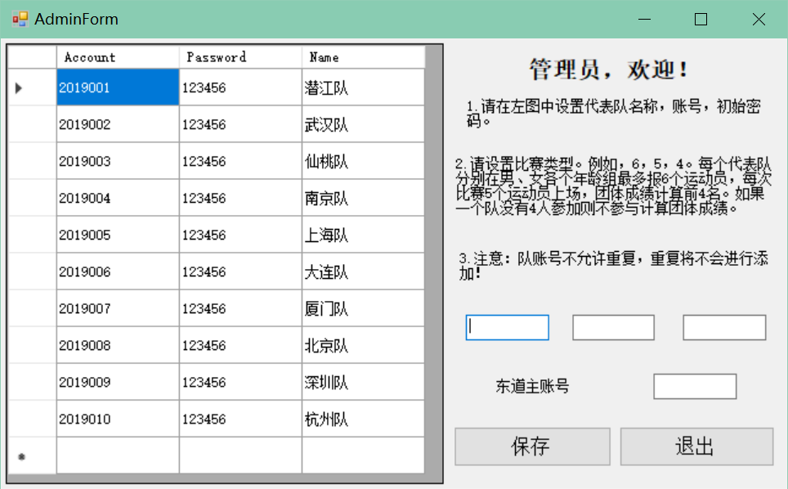

图6.3 设置代表队及相关信息
同样，若界面右部为空，为置为默认值（6 - 5 – 4， 2019001）。

5.3 代表队录入信息
如图6.4所示，在表格中依次填入信息。为方便测试，因而数据未经过严格的正则表达式进行筛选。
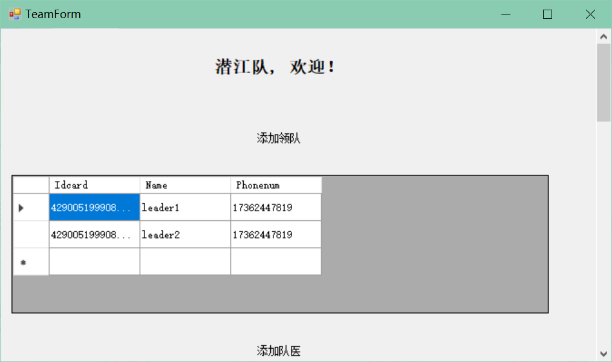

图6.4 代表队录入相关信息

5.4 编排
编排过程中，会自动调用函数，为运动员分配号码及设置组号、出场顺序。编排裁判如图6.5所示。左部的表格可以按需求进行放大或缩小，主要是提供信息便于快速录入。
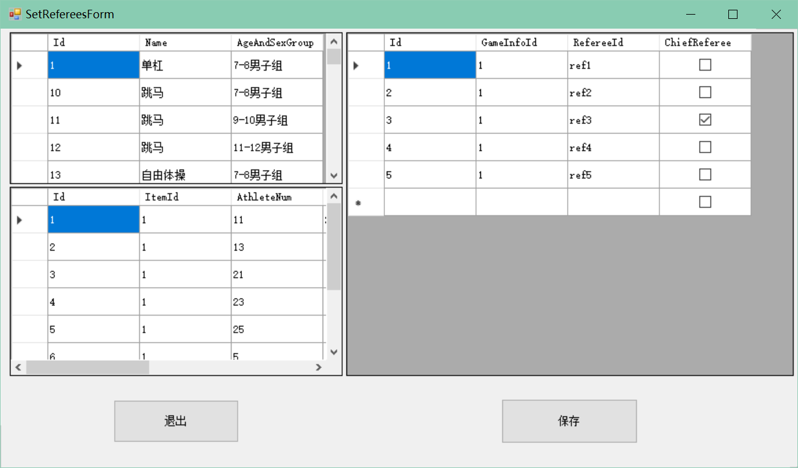

图6.5 编排裁判

5.5 模拟比赛及评分
比赛开始时，如图6.6所示。
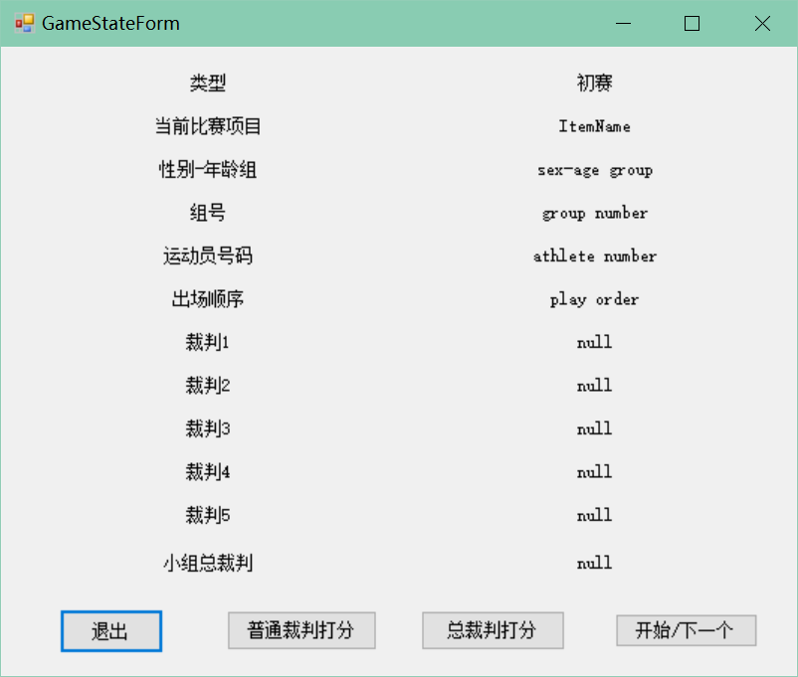
图6.6 比赛初始状态
此时，应当点击最右边的按钮，获取运动员信息进行比赛。如图6.7所示。
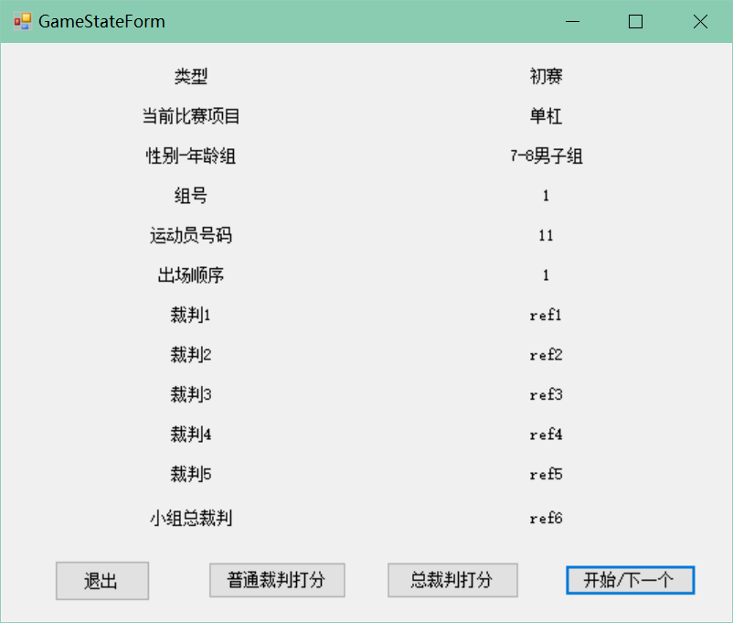

图6.7 获取当前比赛的运动员信息
裁判进行评分时，需要登录，身份验证成功后方可操作。如图6.8所示。
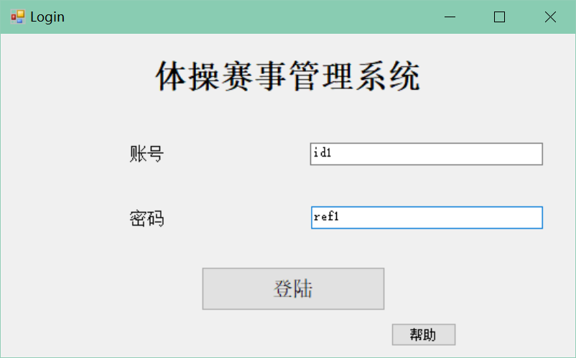

图6.8 裁判登录进行评分
打分时，分数需要为百分制，如图6.9所示。
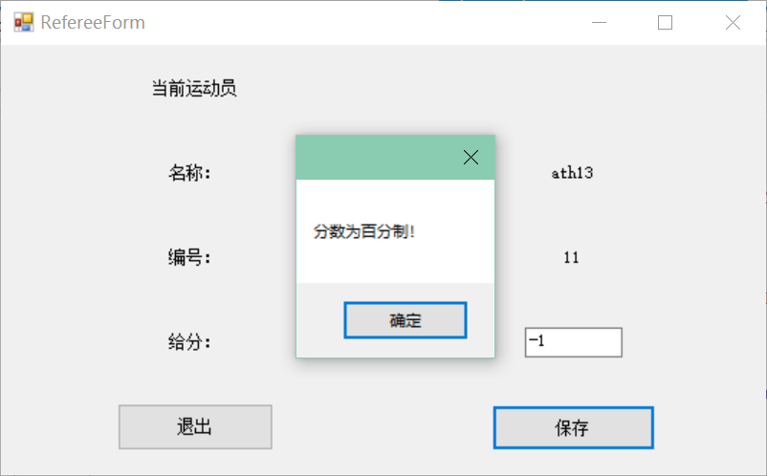

图6.9 打分出错处理
成功录入分数后，会有提示信息。如图6.10所示。
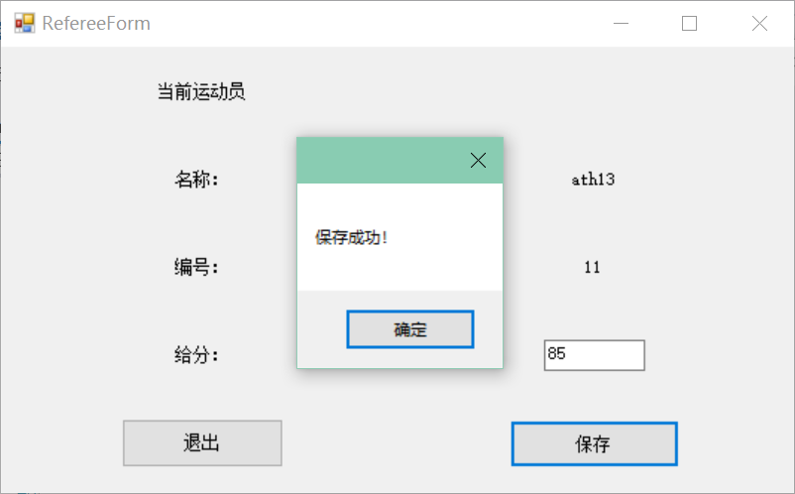

图6.10 打分成功提示
当裁判依次打分完毕后，总裁判进行审核及评分。如图6.11所示。
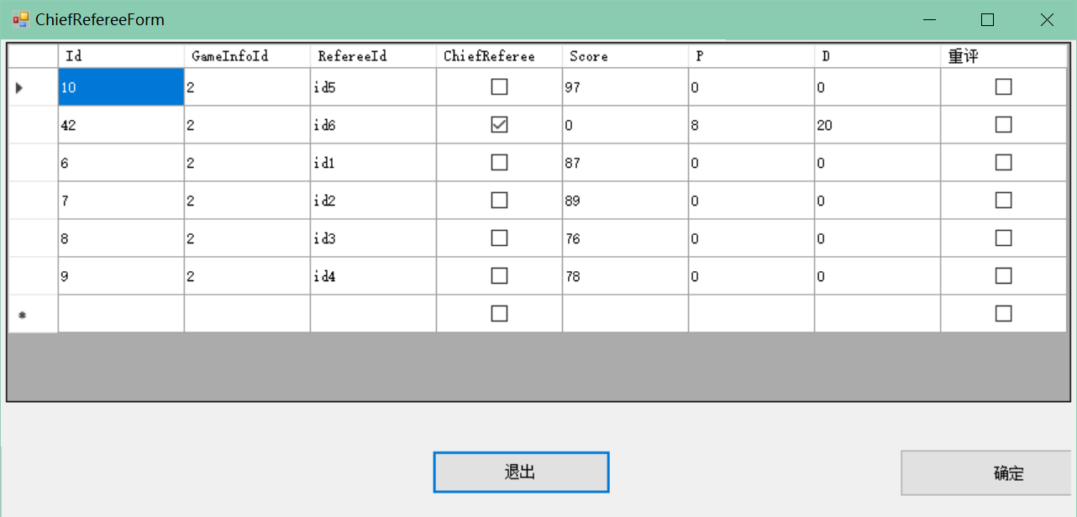

图6.11 总裁判进行审核及评分
若需重评，只需在相应裁判右部的复选框内打勾即可，此时会弹出相应界面及提示，如图6.12所示。
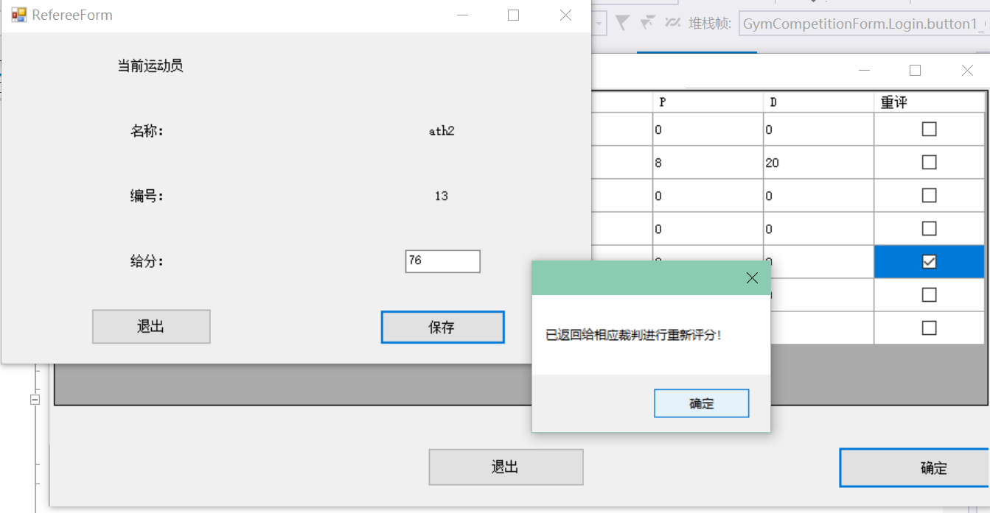

图6.12 重评
最后，无误后，点击确定。如图6.13所示。
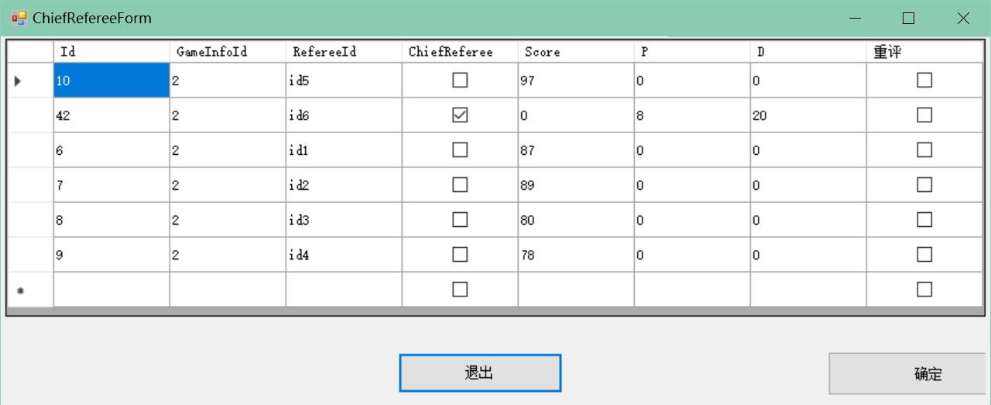

图6.13 主裁判确认无误
此时，一个运动员比赛完毕，点击开始/下一个按钮，开始会下一个运动员进行评分。如此循环，如图6.14所示。
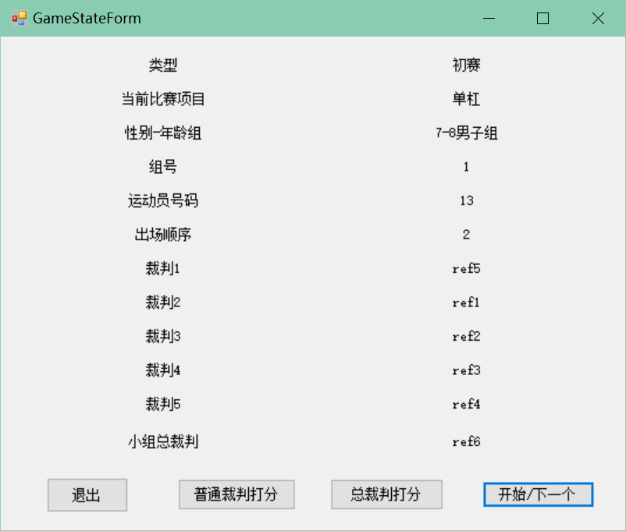

图6.14 下一个运动员出场
比赛完毕后，会有相应提示。如图6.15所示。
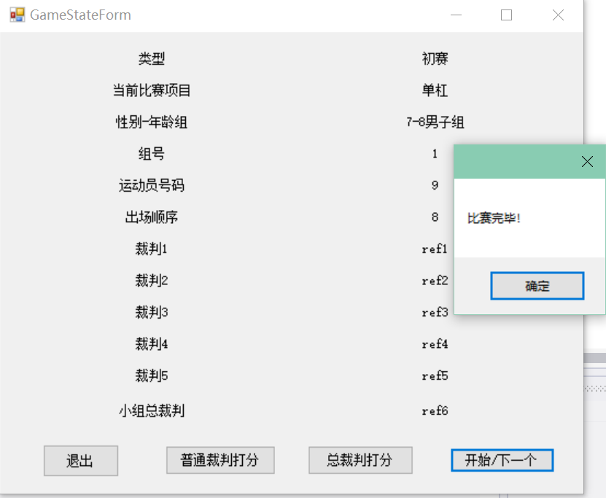

图6.15 比赛完毕
决赛过程与初赛类似。

5.6 显示视图
在一组比赛结束后，视图如图6.16所示。
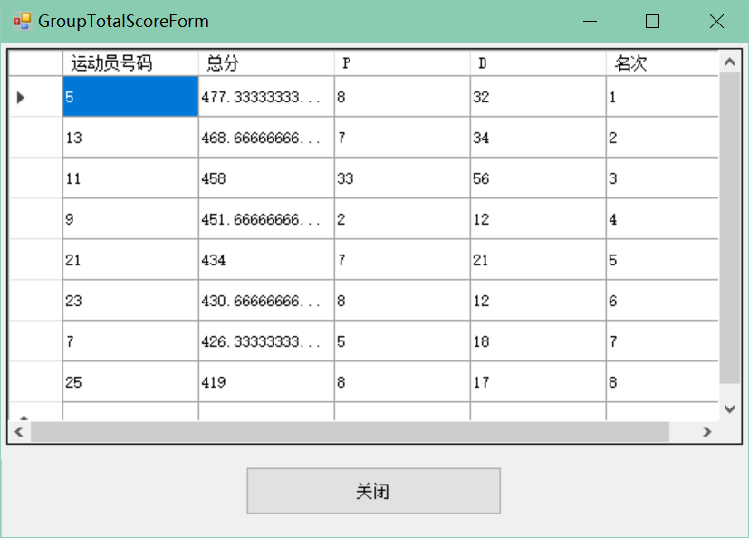

图6.16 个人成绩视图

6 总结与反思
这个实验断断续续写了特别久。起初建表时，数据冗余多，且由于用的是 EF 框架，在代表队的类里添加了领队、队医、运动员等的List，这样写方法时方便从上往下（例，从代表队到领队）查找，而从下往上（例，从领队到代表队）查找十分不便。写了一部分后，实在难以继续，因而重新改造数据表，将其全部独立出来了，后又经多次修改，才得到此次报告内的结果。当然，它依旧存在不足。比如，在调试过程中发现，组号可以单独拿出来建表，这样在设置裁判时，就不必为同一组号内的每一个运动员单独分配裁判，操作复杂且容易出错。另外，比赛类型也可单独拿出来，分为初赛和复赛，这样也可以减少出错的可能，更加方便。总而言之，如何建数据库真的对功能实现起到了至关重要的作用。建好数据库后，写方法实现就容易了很多。可能这也是为什么前期一直寸步难行，且代码总是报错难以修改，而后期再来写时非常顺畅的原因。
总的来说，理清逻辑，建好数据库后，对代码的实现帮助非常大。当然实现的功能也存在不足。主要原因是数据不够。由于录入的数据很大，且数据库存在修改的可能，因此，每一次修改数据库后，数据库中的信息就需要全部重新录入（EF 框架的特点），大大增加了调试的难度。因此，此次实验中，只录入了一个项目组别的小组信息，用来测试。但是方法已经写好，多增加比赛信息并无大碍。问题在于，关于整场比赛的设置（6 – 5 - 4）并没有用上。因为数据不够，添加困难。另外，本项目是单机项目，每一个阶段间的衔接只能模拟。比如，我的处理方案是，在最开始有一个界面，类似于菜单栏，将录入信息、编排、比赛联系在了一起。在比赛时，顺序是提前编排好的，依次按照项目表中的序号、组号、运动员的出场顺序进行。裁判员评分和主裁判审核评分也可以同步进行。
另外，关于测试数据，并没有严格的按照正则表达式进行。主要原因还是数据量大，不方便。

教师评语评分
评语：

评分：

评阅人：
年 月 日
（备注：对该实验报告给予优点和不足的评价，并给出百分之评分。）

